Рабочий лист дистанционного урока
для обучающегося с умеренной, тяжелой и глубокой умственной отсталостью
(интеллектуальными нарушениями), ТМНР (индивидуальное обучение).
ГКОУ «Специальная (коррекционная) общеобразовательная школа № 10
село Александровское
Класс: 4б
Дата: 14.04.2020 г.
Предмет: Домоводство.
Тема: Умение содержать в чистоте школьные принадлежности.
Учитель: Рыбакова Т.А.
Дорогой Владимир! Уважаемые родители!
Ознакомьтесь с предложенными материалами и заданиями, выполните их.
_Желаю вам успешного освоения материала!
_Ход урока
Результат. Ты научишься содержать свои школьные принадлежности в порядке.
I. Речевая разминка.
И – Э – А – О – У – Ы
Читаем, как написаны, затем начинаем читать с буквы Э, потом – с А и т.д. Произноси медленно, плавно, напевно, на одном дыхании.
II. 1.Посмотри и назови предметы, которые ты видишь на картинке:
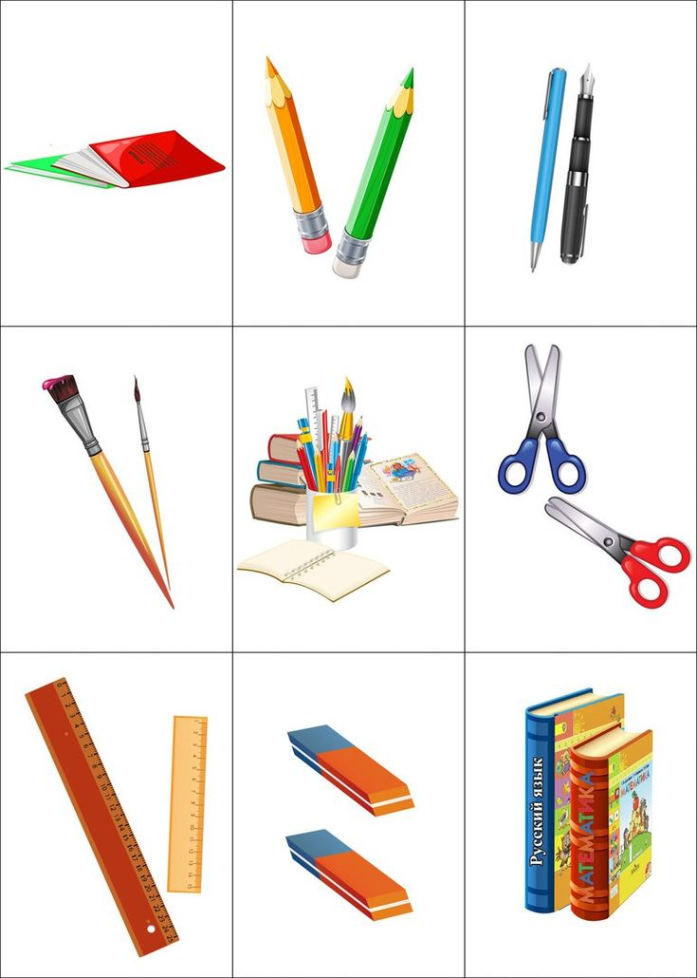
-Как назвать одним словом? (Школьные принадлежности).
-Для чего нужна линейка? Ножницы? Ластик? Книга?
-Где ты используешь эти предметы?
Внимание! У каждого предмета есть своё место. После урока, складывай школьные принадлежности по своим местам.
Запомни! Не бросай! Не рви! Не ломай!
II. 1.Игра «Знай своё место!»
- Что ты положишь в пенал?
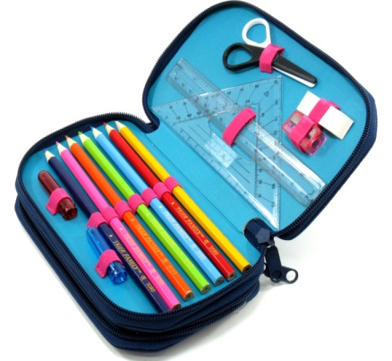
- Где живёт книга? Тетрадь?
2.Проверь себя сам или с помощью родителей.

Обратная связь.
1.Сделайте аудиозапись ответов.
2.Сделанные аудиозаписи ответов пришлите учителю через мессенджер WhatsApp.
3. Для получения дополнительной консультации учителя обратитесь с вопросами через мессенджер WhatsApp.
4. Срок сдачи - 14.04.2020 г.

